Anleitung für die Anmeldung einer deutschen CPACC-Zertifikatsprüfung
Gottfried Zimmermann Version 2 2023-07-20
Diese Anleitung erklärt Schritt für Schritt, wie man sich für eine deutsche IAAP-Prüfung für CPACC anmeldet. Die Formularseiten zur Anmeldung können sich schnell ändern; daher sind die folgenden Informationen ohne Gewähr. Feedback bitte an: Email an Gottfried Zimmermann.
Dieses Dokument darf unter den Bedingungen der CC-BY 4.0 Lizenz verändert und weitergegeben werden.

Einleitung
Die Anmeldung für eine IAAP-Prüfung erfolgt online; die entsprechenden Formularseiten stehen leider nur in englischer Sprache zur Verfügung und sind nicht vollständig barrierefrei.
Wer eine deutsche Übersetzung benötigt, dem seien die automatische Übersetzungstools der Browser Chrome und Edge empfohlen. Bei beiden Browsern kann man die Übersetzung ins Deutsche durch einen Rechtsklick auf einen nicht aktiven Bereich der Webseite anstoßen.

Einstiegsseite
Gehen Sie auf Certified Professional in Accessibility Core Competencies (CPACC) und springen Sie über das Inhaltsverzeichnis zur Überschrift „Exam Application“. Klappen Sie diesen Abschnitt auf, wenn nötig. Lesen Sie sich die Hinweise durch.
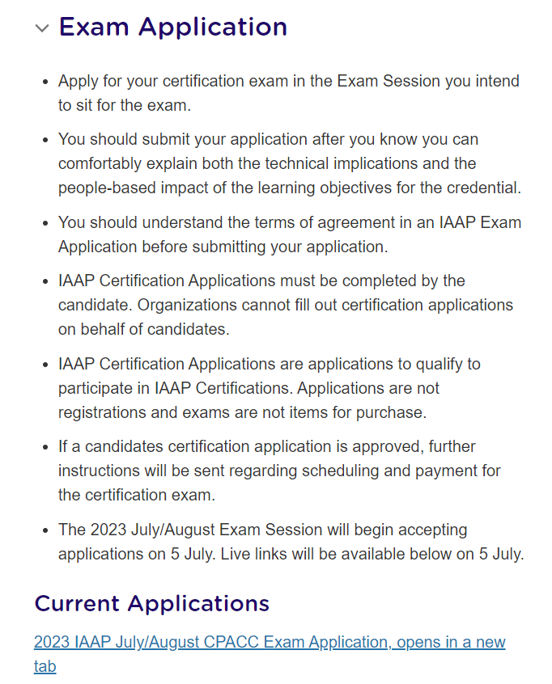
Folgen Sie dem Link unter „Current Applications“, der das aktuelle Zeitfenster für die Prüfung angibt (im Screenshot unten: „2023 IAAP July/August…“.
Beachten Sie, dass der Abschnitt „Current Applications“ nur dann erscheint, wenn die Anmeldephase für ein aktuelles Zeitfenster gerade offen ist. Wenn die Überschrift „Current Applications“ nicht erscheint, erkundigen Sie sich auf https://www.accessibilityassociation.org/s/certification-apply, wann die Anmeldephase für das gewünschte Zeitfenster beginnt („Applications Open“) und wann es sich schließt („Applications Close“).


1. Formularseite: IAAP CPACC Exam Application
Auf dieser Seite finden Sie weitere Informationen zum aktuellen Zeitfenster. Sie müssen hier auch ihre persönlichen Kontaktdaten eintragen.
Lesen Sie sich zunächst die Informationen zur Prüfung durch.
Im Abschnitt „Candidate Contact Information“ müssen Sie zunächst Ihren Namen eingeben und bestätigen, dass Sie mindestens 18 Jahre alt sind.
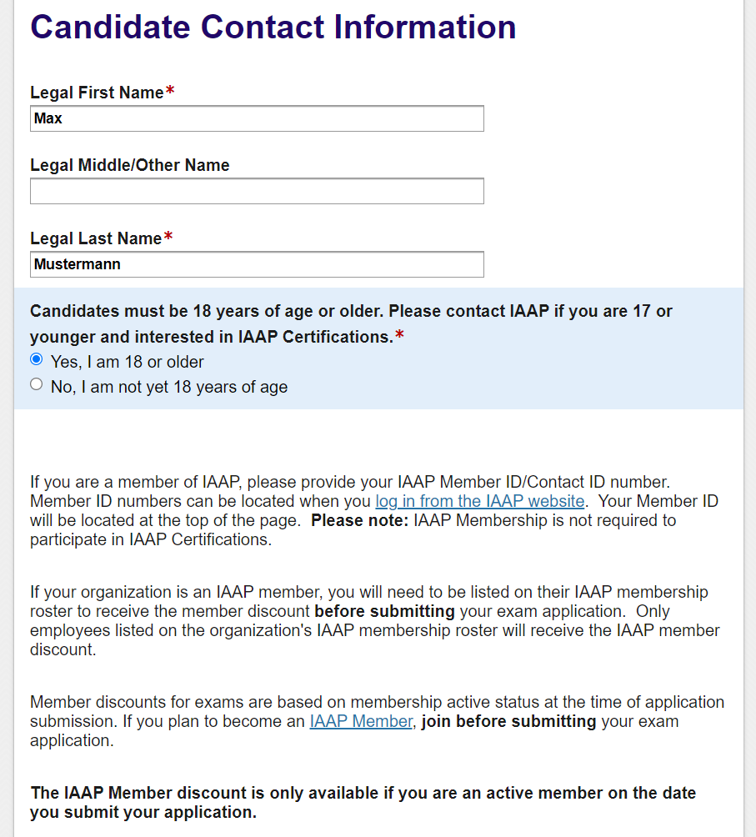
Danach Ihre IAAP-Mitgliedsnummer (falls Sie IAAP-Mitglied sind) und Ihren Arbeitgeber (falls dieser IAAP-Mitglied ist). Eine Mitgliedschaft wirkt sich nur auf den Preis aus. Auch Nicht-IAAP-Mitglieder können eine CPACC-Prüfung absolvieren.
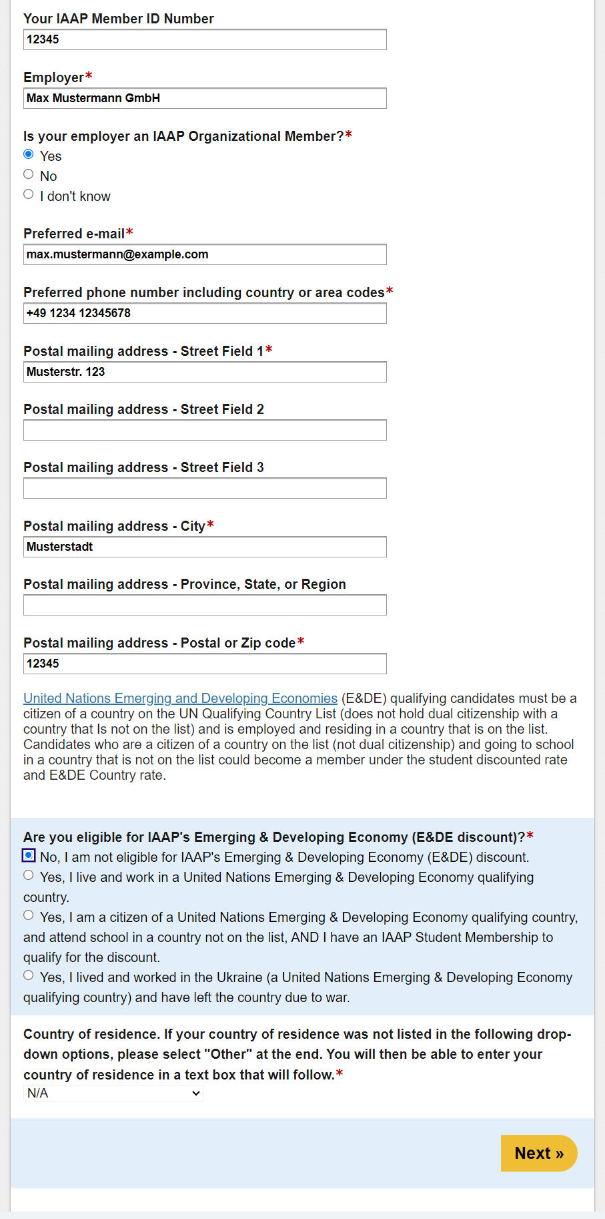
Bei den Angaben zum Rabatt für Entwicklungs- und Schwellenländer („E/DE discount“) müssen Sie angeben, dass Sie nicht für diesen Rabatt qualifiziert sind (also „No“).

2. Formularseite: Candidate Contact Information, continued
Auf der zweiten Formularseite müssen Sie gleich oben angeben, dass Sie die Prüfung in Deutsch schreiben wollen.
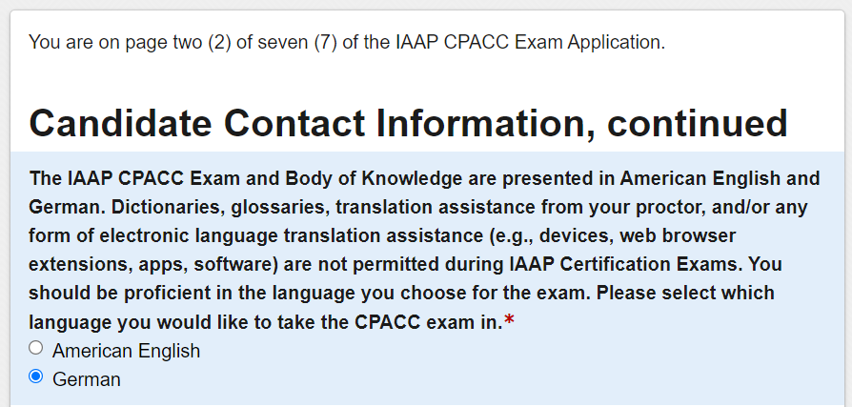
Außerdem möchte IAAP wissen, ob Sie schon ein anderes IAAP-Zertifikat besitzen.
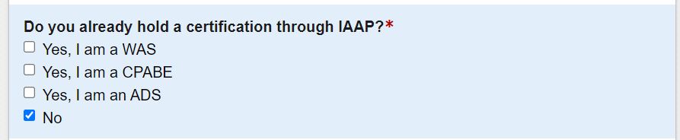
Die folgenden Eingabefelder füllen Sie einfach nach bestem Wissen und Gewissen aus.
Am Ende der Seite müssen Sie noch angeben, ob Sie die CPACC-Prüfung zum ersten Mal machen, als Wiederholprüfung (weil Sie bei der ersten Prüfung durchgefallen sind), oder weil ein früheres CPACC-Zertifikat ausgelaufen ist, ohne dass Sie es erneuert haben.
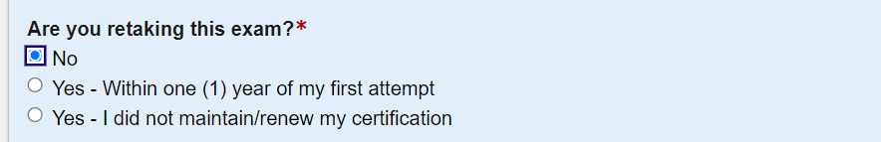

3. Formularseite: Exam Accommodations
Wenn Sie eine Behinderung haben, können Sie eine verlängerte Bearbeitungszeit beantragen. Oder einen Gebärdensprachinterpreter.
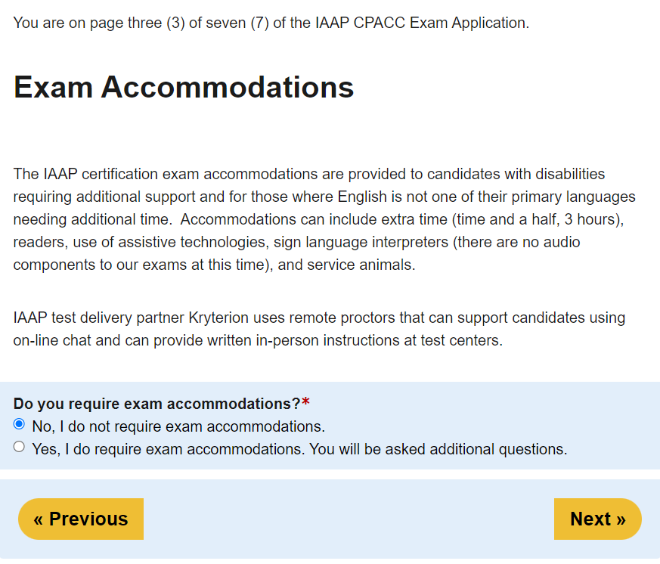

4. Formularseite: IAAP Exam Delivery Options and Information
Jetzt geht es darum, wo Sie die Prüfung schreiben werden und wer dabei aufpasst („Proctoring)“. Es gibt grundsätzlich drei Optionen (vgl. IAAP-DACH - Prüfungsmöglichkeiten für IAAP-Zertifizierungen):
- Private Aufsicht in eigenen Räumen. Sie können mit Ihrem eigenen Rechner die Prüfung ablegen. Die Aufsichtsperson muss entweder die CPACC-Prüfung bestanden haben oder eine Erklärung unterzeichnen, dass sie die CPACC-Prüfung frühestens nach 1 Jahr machen wird. Sie darf kein direkter Vorgesetzter oder Familienangehöriger sein. Sie muss dann ein kurzes Training von IAAP mitmachen. Falls Sie keine Aufsichtsperson finden, kann IAAP auch eine Person für Sie bestellen, die die Prüfung Remote überwacht.
- Von Kryterion Remote beaufsichtigte Prüfung mit eigenem Rechner. Weitere Infos: Kryterion – Online Proctoring (en).
- Kryterion Test-Center. Es gibt einige solcher Test-Center im deutschsprachigen Raum, siehe Kryterion - Locate Test Center (en). Allerdings bieten die Test-Center keine Möglichkeit, mit Assistiven Technologien (z.B. Screenreader) zu arbeiten.
- Prüfungsorganisation durch eine lokale Organisation („Hosted Exam Event“). Zurzeit bietet die Hochschule der Medien in Stuttgart ein solches Event in unregelmäßigen Abständen an. Wenn verfügbar, wird diese Option auf der Formularseite angezeigt. Weitere Infos dazu: Email an Kompetenzzentrum Digitale Barrierefreiheit an der Hochschule der Medien Stuttgart.
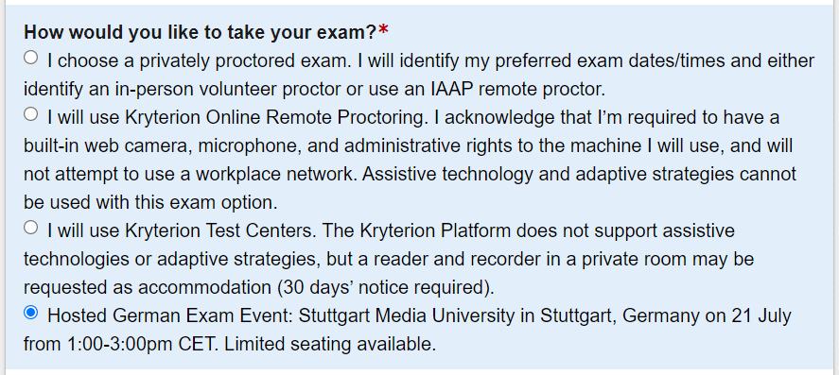

5. Formularseite: IAAP Certification Policies
Nachdem Sie alle verbindlichen Dokumente („Policies“) durchgelesen haben, müssen Sie noch entscheiden, ob Sie im IAAP-Verzeichnis „Professional Resource“ aufgeführt werden möchten oder nicht.
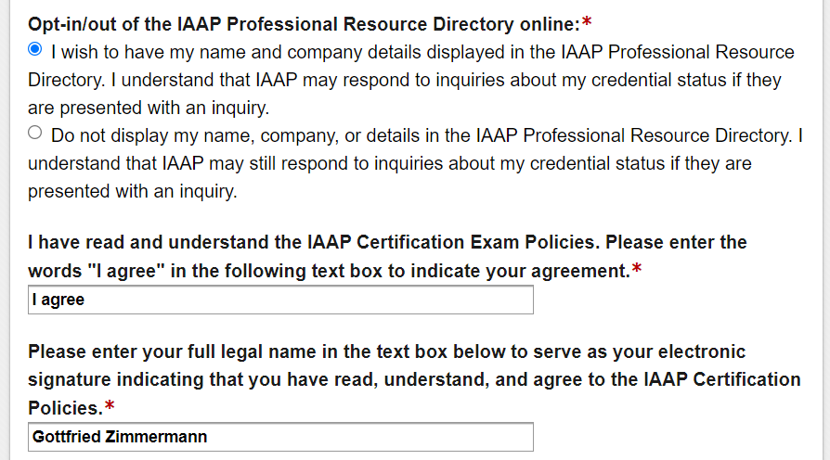

6. Formularseite: Exam Payment Options
Die Prüfung ist natürlich nicht kostenlos. Als IAAP-Mitglied (entweder persönlich oder über eine Organisation) bekommen Sie 100 Dollar Rabatt. Vielleicht wäre das eine Gelegenheit, noch schnell Mitglied zu werden?
Sie können per Kreditkarte oder per internationaler Überweisung bezahlen. Beachten Sie, dass die Zahlung mindestens 5 Tage vor dem Examenstermin bei IAAP eingegangen sein muss, und dass der internationale Zahlungsverkehr in der Regel mehrere Tage dauert. Deshalb wird dringend empfohlen, von der Kreditkarten-Option Gebrauch zu machen.
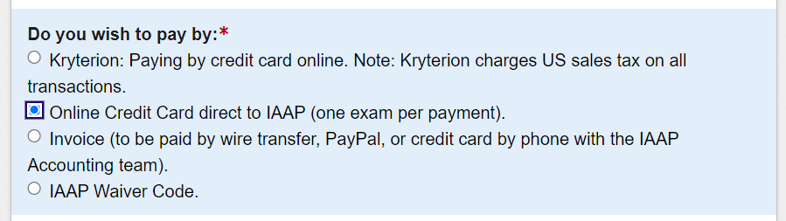

7. Formularseite: IAAP Certification Attestation
Sie müssen nochmals Ihr Einverständnis zu allem erklären. Durch Drücken von „Submit Form“ wird der Anmeldeprozess gestartet.
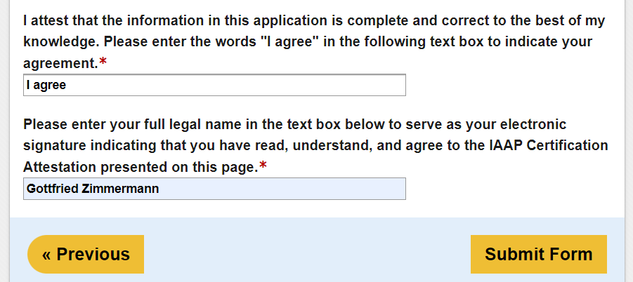
Viel Erfolg bei der Prüfung!

